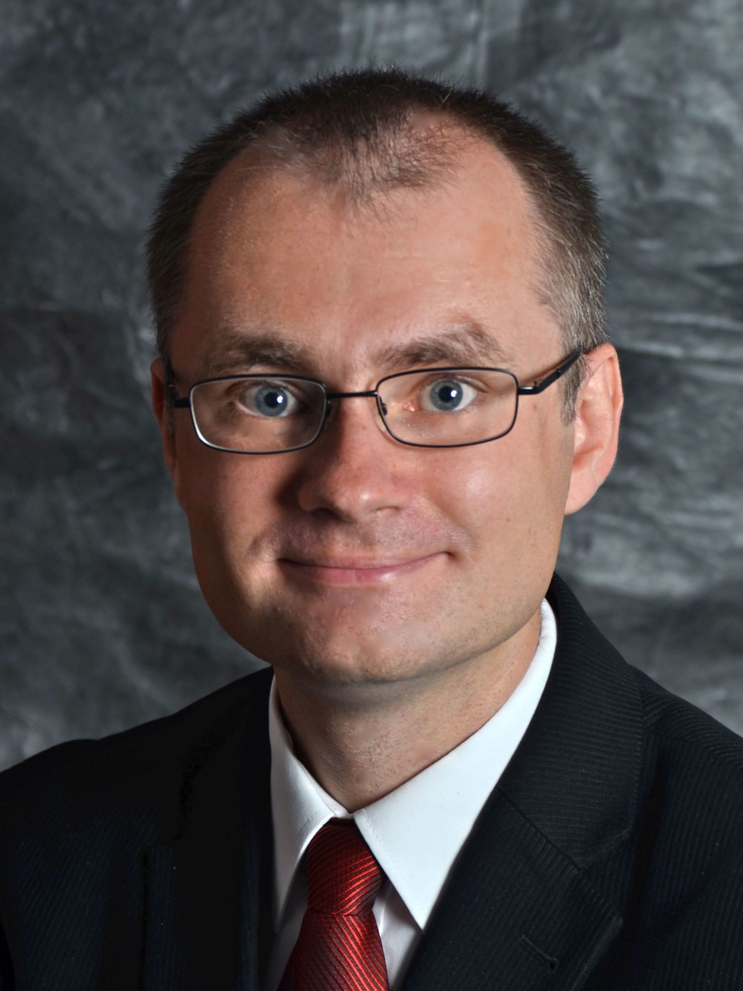
Persönliche Daten
Name:  Anschrift: | Peter Weigel  Johann-Andreas-Segner-Straße 1  06108 Halle (Saale)  Deutschland
Telefon:  E-Mail: | +49 170 5337567  peter.weigel@hybrid-eichhoernchen.de
Geboren:  Familienstand:  Nationalität:  Sprachen:  Wohnort:  Bildungsabschluss:  Fahrzeugführerschein: | 27. August 1979  ledig, kinderlos  deutsch  Deutsch (Muttersprache) + Englisch (Wort + Schrift)  Halle an der Saale (Deutschland)  Diplom-Informatik  Klasse B
Beruflicher Werdegang
04/2017 bis heute | Verwalter und Vermieter von Eigentumswohnungen  Teilzeit | Halle (Saale) | 20 Eigentumswohnungen
03/2015 bis heute | Unabhängiger IT-Experte „Das Hybrid-Eichhörnchen“  SAP Solution Manager Consultant & Developer  Teilzeit | Freelancer | Deutschland & Schweiz |  www.hybrid-eichhörnchen.de
04/2014 bis 03/2015 | Senior Consultant & Developer  SAP Solution Manager  Vollzeit | nevento GmbH | Braunschweig
10/2013 bis 03/2014 | Senior Consultant & Developer  SAP Solution Manager  Vollzeit | REALTECH Consulting GmbH | Walldorf
11/2004 bis 09/2013 | Senior Consultant / Senior Development Consultant /  Senior Support Consultant  SAP Solution Manager und SAP CRM  Vollzeit | GISA GmbH | Halle (Saale)
02/2001 bis 11/2004 | Anwendungsentwickler  Borland Delphi  Studienbegleitende Tätigkeit |  itCampus Software- und Systemhaus GmbH | Halle (Saale)
07/1998 bis 10/2000 | Anwendungsentwickler  Borland Delphi und Oracle PL/SQL  Freiwilliges Praktikum | Softwarehaus Ruppach GmbH |  Halle (Saale) | Mit Unterbrechung durch Grundwehrdienst
Bildungsweg mit Abschlüssen
11/2005 bis heute | Berufliche Expertisierung  Zahlreiche Ausbildungszertifikate und erfolgreiche Projekteinsätze  Spezialisierungen: SAP Solution Manager, SAP CRM, ABAP
10/1999 bis 10/2004 | Studium  Abschluss: Diplom (Uni), Note 1.2  Studiengang: Informatik  Martin-Luther-Universität Halle-Wittenberg, Halle (Saale)  Vertiefungsrichtung: Theoretische Informatik  Wahlpflichtfach: Physik, Technische Informatik  Weitere Schwerpunkte: Parallelverarbeitung, Datenbanksysteme
09/1986 bis 07/1998 | Schulbildung  Abschluss: Abitur, Note 1.3  Gymnasium im Bildungszentrum, Halle (Saale)  Werner-Seelenbinder-Oberschule, Halle (Saale)  Schwerpunktfächer: Mathematik, Physik  Wahlfach: Informatik
Weitere Informationen / Besondere Fertigkeiten / Sonstige Qualifikationen
Öffentliche Mitgliedschaften | Bürgerstiftung Halle e.V. (Förderer der „Guten Vorsätze“)  Eichhörnchen Notruf e.V. (Eichhörnchenpate & IT-Administrator)
Private Projekte | www.hybrid-eichhörnchen.de & www.hybrid-eichhoernchen.de  www.funkspruch24.de & www.7fs.de  www.weltenforschung.de  www.sortieralgorithmen.de  www.peter-weigel.de
Persönliche Interessen | - Wissens- und Erfahrungsaustausch, Gegenseitige Unterstützung  - Knifflige Aufgaben, Geniale Lösungen, Große Herausforderungen  - Erforschen, Erfinden, „Zaubern“, Über-den-Tellerrand-schauen  - Lesen, Wandern, Theater- und Konzertbesuche, Fahrradfahren

Halle (Saale), 02. Juli 2020
Peter Weigel

